**TERMINA TU PROYECTO**

ACTIVIDAD:

Termina de desarrollar el index de tu página web, toma en consideración lo siguiente:

* NO debes maquetar con tablas
* El CSS va en un archivo .css, no dentro de tu HTML
* Debes crear una carpeta “css” para los archivos .css y una carpeta “img” para las imágenes.

ENTREGABLE:

Al finalizar deberás tener en la carpeta “MWT1A1_NombreDeTuProyecto” una estructura como la siguiente:

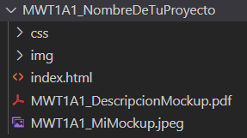

CONTACTO:

Correo: [fake.ypz.gn2@gmail.com](mailto:fake.ypz.gn2@gmail.com)

Telegram: @aylinYpz

Youtube: [A YPZ - YouTube](https://www.youtube.com/channel/UCZBLQpPsoP24ipwxz-jgsVQ)